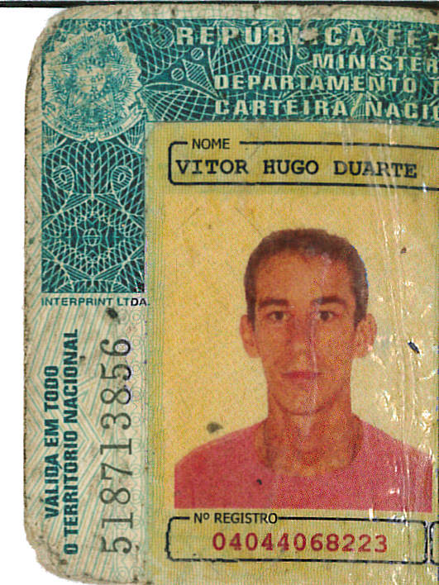**VITOR HUGO DUARTE**

Rua Glaucus Saraiva, 243 – Bairro Quininho

São Jerônimo/RS

Fone: (51) 9651 6359

1. **- DADOS PESSOAIS**
   1. **– Nascimento:** 15/07/1987
   2. **- Nacionalidade:** brasileira
   3. **– Estado civil:** solteiro
   4. **- Filiação:** Euclydes Leher Duarte e Selma Maria Duarte
   5. **- RG:** 9087133791
   6. **- CPF:** 016.382.170-41
   7. **-** **CNH**: “AB” 04044068223
2. **FORMAÇÃO**

2.1 - Ensino Médio

Instituto Estadual de Educação São Jerônimo

1. **CURSO DE APERFEIÇOAMENTO**

**3.1 - Treinamento de Formação de Brigada de Incêndio**

General Motors do Brasil LTDA

Período: 22/10/2013 a 02/11/2013 – 40 horas

**3.2 - Montagem, Manutenção e Configuração de Computador**

Projeto Crescer

Período: 06/07/2009 a 17/07/2009 – 40 horas

**3.3 - Rede Microsoft**

Projeto Crescer

Período: 06/07/2009 a 17/07/2009

**3.4 - Operador de Empilhadeira**

Fundacor

Período : 05/07/2007 a 08/07/2007 – 24 horas

1. **EXPERIENCIA PROFISSIONAL**

**4.1 - Empresa: General Motors do Brasil LTDA**

Local: Gravataí/RS

Cargo: Operador de Qualidade

Período: 10/01/2011 a 29/12/2015

**4.2 - Empresa: Limpex Ind. E Com. De Detergentes LTDA**

Local: São Jerônimo/RS

Cargo: Serviços Gerais

Período: 01/02/2010 a 17/12/2010

**4.3 - Empresa: Macropan Supermercados LTDA**

Local: São Jerônimo/RS

Cargo: Empacotador

Período: 16/11/2007 a 18/08/2009

**4.4 - Empresa: Multilab Ind. Com. De Prod. Farmacêuticos**

Local: São Jerônimo/RS

Cargo: Estagiário – Almoxarifado/Logísitca

Período: 20/01/2005 a 31/12/2006 – 120 horas